Березинский заповедник

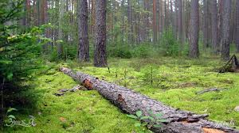
Березинский биосферный заповедник – природное наследие Беларуси и Европы. Здесь, в верхнем течении Березины, сохранились в нетронутом виде лесные экологические системы с труднодоступными лесами и непроходимыми болотами, аборигенные популяции лося, медведя, бобра, выдры, норки, кабана. Огромные пространства сфагновых мхов поросли багульником, кассандрой, низкорослой сосной с причудливо изогнутыми ветвями, весной зацветает трава пушица, которой любят лакомиться лоси.

Организация:
Сбор: |  | в
Выезд: | - // - | в
Возвращение: | - // - | в
Автобус:
Экскурсовод:

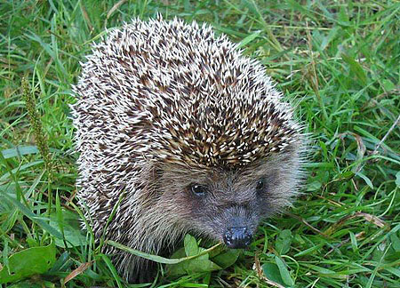
- Дорога до Березинского заповедника (2 часа). Путевая информация;
- Экскурсия по Музею природы, в залах которго с помощью диорам и записей голосов животных и птиц воссозданы различные уголки Березинского заповедника и представлены его обитатели;
- Посещение вольеров с дикими животными;
- Экологическая тропа, ведущая через ельник, березняк, осинник и смешанный лес, вдоль края крупнейшего в заповеднике Домжерицкого болота, наблюдать за жизнью которого можно со специальных настилов и вышки.

За дополнительную плату:
Обед в кафе или ресторане
Организация пикника

Продолжительность экскурсии: 8 ч.
Протяжённость маршрута: 280 км.



220012, г. Минск, ул. Калинина, д. 7, офис 51
Тел. 280-98-72, 280-83-52,
МТС 8-029- 5177-179, VELCOM 8-029-6176-000
E-mail: pan5@tut.by
Сайт: www.pan-s.by

